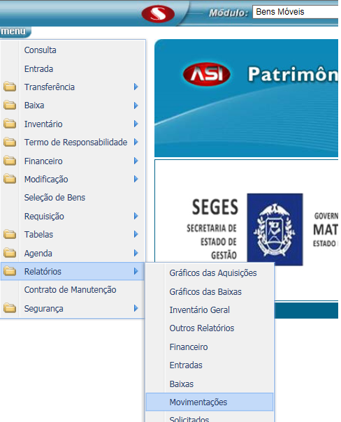
1) SELECIONAR RELATÓRIOS E CLICAR EM MOVIMENTAÇÕES

2) INFORMAR:
- PERÍODO
- UG DE ORIGEM
- CLICAR EM RELATÓRIO

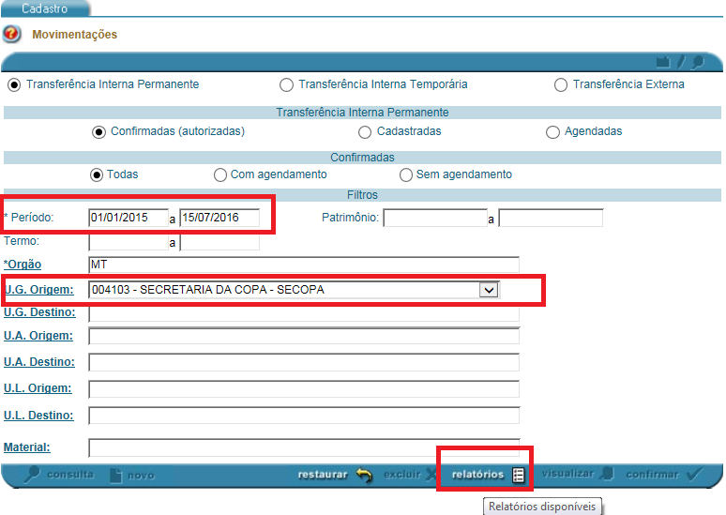

3)SELECIONAR:
- PA0131
- CLICAR EM GERAR
